Lernen, was Bohne und Erbse können
(Frankfurt, 20. Juni 2018) Welche Vorzüge haben Ackerbohnen und Erbsen, im Öko- sowie im konventionellen Landbau? Das wissen 32 Berufsschüler des Dienstleistungszentrums Ländlicher Raum Rheinhessen, Nahe, Hunsrück nach einer interessanten und kurzweiligen Exkursion auf den Demobetrieb Rescheider Hof im Rhein-Hunsrück-Kreis.
Biolandwirtin Manuela Seibel-Lahnert und ihr Mann Michael Lahnert empfangen schon seit drei Jahren Berufsschüler der Landwirtschaft. „Es macht so viel Spaß, weil wir so oft einen Aha-Effekt bei den jungen Landwirten sehen“, erzählen sie. Das gilt sowohl für die wenig bekannten Leguminosen als auch für den Ökolandbau insgesamt. Die Lahnerts bauen auf je 15 Hektar Ackerbohnen (Sorte Fuego, Alexia) und Wintererbsen (Sorte E.F.B. 33, Pandorra) im Gemenge mit Triticale an.
Ihre Erfahrung: Erbsen und Ackerbohnen lockern die Fruchtfolge auf, bringen Stickstoff in den Boden und helfen, Unkraut und Schädlinge zu managen. Sie können ihre Ernte sehr gut an die Naturland Marktgesellschaft verkaufen. Seit 1993 ist der Rescheider Hof Mitglied bei Naturland.
Wer selbst agiert, lernt nachhaltiger
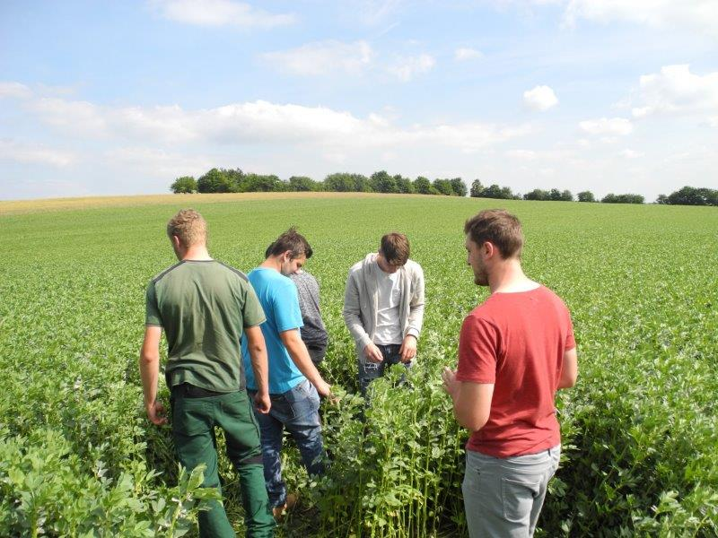
Nachdem das Ehepaar den Schülern die wichtigsten Eckpunkte zu Kulturen und Wirtschaftsweise vermittelt hat, müssen die Nachwuchslandwirte selbst an die Arbeit. „Die Praxis bleibt hängen“, ist DemoNetErBo-Berater Jochen Buß überzeugt und geht deshalb in den Dialog mit den Schülern. Sie bestimmen in Gruppen zu je vier Personen die Ackerbohnenpflanzen pro Quadratmeter, zählen die Hülsen pro Pflanze und prognostizieren die zu erwartende Ernte pro Hektar. Dass die Bohnen Stickstoff in den Boden bringen, wissen alle. Wie, dass schauen sie sich vor Ort an, indem sie eine Pflanze ausgraben, die Wurzel untersuchen und die stickstoffsammelnden Knöllchenbakterien daran entdecken.
Foto: Kerstin Spory
An weiteren Stationen planen sie beispielsweise die Fruchtfolge für den Betrieb: An welcher Stelle stehen die Leguminosen in der Fruchtfolge am besten? Welche Folgekultur kann den Stickstoff am besten verwerten? Die Bodenart bestimmen die Auszubildenden mit der Fingerprobe.
„Über Leguminosen wusste ich zwar schon Einiges, aber es ist anders, wenn man sie auf dem Acker sieht“, kommentiert Berufsschüler Lukas Adam. „Ich war noch nie auf einem Biobetrieb, ich hatte mir das, ehrlich gesagt, ganz anders vorgestellt, nicht so modern“, ergänzt Mitschüler Luca Wolters. Theoretisch wussten die Schüler schon, dass Leguminosen die Fruchtfolge auflockern können. „Von den Lahnerts selbst zu hören, welchen großen Vorfruchtwert die Leguminosen haben und wie hilfreich sie für das Management von Unkraut sind, ist lehrreicher als ein ganzes Schulbuch. Man kann viele Anregungen mit nach Hause nehmen“, resümieren die Nachwuchslandwirte die Exkursion.

„Mission erreicht“, freut sich Jochen Buß. „In der Exkursion lassen sich Theorie und Praxis ideal verbinden.“ Auch in weiteren Bundesländern finden in diesem Sommer Exkursionen mit Berufs- oder Fachschülern auf Netzwerkbetrieben des DemoNetErBo statt. Termine finden Interessierte auf www.demoneterbo.agrarpraxisforschung.de.

Koordination Wissenstransfer | Kontakt Presse
Kerstin Spory  Forschungsinstitut für biologischen Landbau  Kasseler Straße 1a  60486 Frankfurt  Tel.: 069 7137699-87  E-Mail: kerstin.spory@fibl.org | Hella Hansen  Forschungsinstitut für biologischen Landbau  Kasseler Straße 1a  60486 Frankfurt  Tel: 069 7137699-45  E-Mail: hella.hansen@fibl.org

Hintergrund
Die Exkursion ist Bestandteil des Faches Ökolandbau, das in Rheinland-Pfalz in der Berufsschule für angehende Landwirte und Landwirtinnen durchgängig unterrichtet wird. Der Besuch des Rescheider Hofs fand in Kooperation mit dem Demonstrationsnetzwerk Erbse / Bohne statt. Das Projekt startete im Frühjahr 2016 als Teil der BMEL-Eiweißpflanzenstrategie. Ziel des Netzwerks ist es, den Anbau und die Verarbeitung von Erbsen und Bohnen in Deutschland auszuweiten und zu verbessern. 75 bundesweite Demonstrationsbetriebe zeigen, wie Anbau und Wertschöpfung von Erbse und Bohne gelingen. Rund 60 Prozent davon wirtschaften konventionell, 40 Prozent ökologisch. Sie verfolgen auch innovative Ansätze zur Verwertung von Erbsen und Bohnen. Dazu veranstalten sie Feldtage und Betriebsbesichtigungen und sind Ansprechpartner für Berufskollegen. Informationen rund um die Erbsen, Bohnen und das Netzwerk finden Interessierte unter www.demoneterbo.agrarpraxisforschung.de. Das DemoNetErBo wird gefördert durch das Bundesministerium für Ernährung und Landwirtschaft aufgrund eines Beschlusses des Deutschen Bundestages im Rahmen der BMEL Eiweißpflanzenstrategie.

Hinweis: Wenn Sie die Pressemitteilungen des DemoNetErBo nicht mehr bekommen möchten, senden Sie uns eine E-Mail mit dem Text „Abmelden“. Sie erhalten so schnell wie möglich eine Bestätigung und wir löschen Sie aus unserer Datenbank.

